Приложение
к ОПОП по профессии
15.01.05 Сварщик (ручной и
частично механизированной
сварки (наплавки)

рабочая ПРОГРАММа УЧЕБНОЙ ДИСЦИПЛИНЫ

«ОП.03 ОСНОВЫ МАТЕРИАЛОВЕДЕНИЯ»

2022 г
СОДЕРЖАНИЕ

- ОБЩАЯ ХАРАКТЕРИСТИКА РАБОЧЕЙ ПРОГРАММЫ УЧЕБНОЙ ДИСЦИПЛИНЫ

- СТРУКТУРА И СОДЕРЖАНИЕ УЧЕБНОЙ ДИСЦИПЛИНЫ
- УСЛОВИЯ РЕАЛИЗАЦИИ ПРОГРАММЫ
- КОНТРОЛЬ И ОЦЕНКА РЕЗУЛЬТАТОВ ОСВОЕНИЯ УЧЕБНОЙ ДИСЦИПЛИНЫ

1. ОБЩАЯ ХАРАКТЕРИСТИКА рабочей ПРОГРАММЫ УЧЕБНОЙ ДИСЦИПЛИНЫ
ОП.03 ОСНОВЫ МАТЕРИАЛОВЕДЕНИЯ

1.1. Область применения рабочей программы
Рабочая программа учебной дисциплины является частью примерной основной образовательной программы в соответствии с ФГОС СПО 15.01.05 Сварщик (ручной и частично механизированной сварки (наплавки)

1.2. Место дисциплины в структуре основной профессиональной образовательной программы: дисциплина входит в общепрофессиональный цикл.

1.3. Цель и планируемые результаты освоения дисциплины:

В результате освоения дисциплины обучающийся должен уметь:
- пользоваться справочными таблицами для определения свойств материалов;
- выбирать материалы для осуществления профессиональной деятельности

В результате освоения дисциплины обучающийся должен знать:
- наименование, маркировку, основные свойства и классификацию углеродистых и конструкционных сталей, цветных металлов и сплавов, а также полимерных материалов (в том числе пластмасс, полиэтилена, полипропилена);
- правила применения охлаждающих и смазывающих материалов;
- механические испытания образцов материалов

2. СТРУКТУРА И СОДЕРЖАНИЕ УЧЕБНОЙ ДИСЦИПЛИНЫ
2.1. Объем учебной дисциплины и виды учебной работы

Вид учебной работы | Объем часов
Максимальная учебная нагрузка (всего) | 63
Обязательные аудиторные учебные занятия (всего) | 42
в том числе:
Лабораторные работы | 22
Внеаудиторная (самостоятельная) учебная работа (всего) | 21
в том числе:
- систематическая проработка конспектов занятий, учебной, дополнительной и справочной литературы при подготовке к занятиям;  - подготовка к практическим работам с использованием методических рекомендаций преподавателя, оформление практических работ, отчетов и подготовка к их защите; | 21
Аттестация в форме дифференцированного зачета

2.2. Тематический план и содержание учебной дисциплины ОП.03 ОСНОВЫ МАТЕРИАЛОВЕДЕНИЯ

Наименование разделов и тем | Содержание учебного материала и формы организации деятельности обучающихся |  |  |  |  |  |  | Объем часов
1 | 2 |  |  |  |  |  |  | 3
Раздел 1.  Тема 1.1.  «Атомно-кристаллическое строение металлов» | Раздел 1 «Основные сведения о металлах. Строение и свойства металлов» |  |  |  |  |  |  | 60
 | Содержание учебного материала: |  |  |  |  |  |  | 5
 | - Атомно-кристаллическое строение металлов |  |  |  |  |  |  | 5
 | Тематика учебных занятий: |  |  |  |  |  |  | 3
 | Общие сведения о металлах. Типы атомных связей и их влияние на свойства металлов. Атомно-кристаллическое строение металлов. Основные типы кристаллических решеток. |  |  |  |  |  |  | 3
 | Самостоятельная работа обучающихся:  1. Систематическая проработка конспектов занятий, учебной и специальной литературы по вопросам данных тем.  2. Подготовка к практическим занятиям с использованием методических рекомендаций преподавателя, оформление отчетов и подготовка к их защите.  3. Подготовка рефератов по темам: «История развития науки о металлах», «Типы атомных связей и их влияние на свойства металлов». |  |  |  |  |  |  | 2
Тема 1.2.  «Свойства металлов» | Содержание учебного материала: |  |  |  |  |  |  | 16
Тема 1.2.  «Свойства металлов» | - Свойства металлов |  |  |  |  |  |  | 16
Тема 1.2.  «Свойства металлов» | Тематика учебных занятий: |  |  |  |  |  |  | 10
Тема 1.2.  «Свойства металлов» | Основные свойства металлов, оказывающие влияние на определение их сферы применения: физические, химические, механические, технологические.  Физические свойства металлов: плотность, плавление, теплопроводность, электропроводность, тепловое расширение.  Химические свойства металлов: окисляемость, коррозионная стойкость, жаростойкость, жаропрочность.  Механические свойства металлов: прочность, упругость, пластичность, вязкость, твердость. Способы определения механических свойств.  Технологические свойства металлов: жидко текучесть (литейность), ковкость (деформируемость), прокаливаемость, обрабатываемость резанием, свариваемость. |  |  |  |  |  |  | 2
Тема 1.2.  «Свойства металлов» | Лабораторная работа № 1 «Определение предела прочности и пластичности при растяжении металлов и сплавов» |  |  |  |  |  |  | 8
Тема 1.2.  «Свойства металлов» | Лабораторная работа № 2 «Определение ударной вязкости металлов и сплавов» |  |  |  |  |  |  | 8
Тема 1.2.  «Свойства металлов» | Самостоятельная работа обучающихся:  1. Систематическая проработка конспектов занятий, учебной и специальной литературы по вопросам данных тем.  2. Подготовка к практическим занятиям с использованием методических рекомендаций преподавателя, оформление отчетов и подготовка к их защите.  3. Подготовка рефератов по темам: «Механические и технологические испытания и свойства конструкционных материалов», «Связь между структурой и свойствами металлов». |  |  |  |  |  |  | 6
Тема 1.3.  «Железо и его сплавы» | Содержание учебного материала: |  |  |  |  |  |  | 16
Тема 1.3.  «Железо и его сплавы» | - Железо и его сплавы |  |  |  |  |  |  | 16
Тема 1.3.  «Железо и его сплавы» | Тематика учебных занятий: |  |  |  |  |  |  | 12
Тема 1.3.  «Железо и его сплавы» | Общие понятия о железоуглеродистых сплавах. Производство чугуна и стали. Современные процессы изготовления стали. Диаграмма состояния системы железо – углерод. Влияние химических элементов на свойства стали чугуна. Классификация сталей по химическому составу, по назначению, по способу производства, по качеству, по степени раскисления.  Конструкционные стали. Углеродистые и инструментальные стали. Стали с особыми физическими свойствами. Маркировка сталей и сплавов.  Цветные металлы и сплавы. Маркировка сплавов цветных металлов. |  |  |  |  |  |  | 4
Тема 1.3.  «Железо и его сплавы» | Лабораторная работа № 3 «Определение твердости металлов и сплавов по Бринеллю» |  |  |  |  |  |  | 8
Тема 1.3.  «Железо и его сплавы» | Лабораторная работа № 4 «Микроструктурный анализ металлов и сплавов» |  |  |  |  |  |  | 8
Тема 1.3.  «Железо и его сплавы» | Самостоятельная работа обучающихся:  1. Систематическая проработка конспектов занятий, учебной и специальной литературы по вопросам данных тем.  2. Подготовка к практическим занятиям с использованием методических рекомендаций преподавателя, оформление отчетов и подготовка к их защите.  3. Подготовка рефератов по темам: «Влияние легирования на свойства железоуглеродистых сплавов», «Стали с особыми свойствами и их применение в промышленности». |  |  |  |  |  |  | 4
Тема 1.4.  «Методы получения и обработки изделий из металлов и сплавов» | Содержание учебного материала: |  |  |  |  |  |  | 12
 | - Методы получения и обработки изделий из металлов и сплавов |  |  |  |  |  |  | 12
 | Тематика учебных занятий: |  |  |  |  |  |  | 8
 | Методы получения и обработки изделий из металлов и сплавов: литье, прокат, обработка давлением и резанием, термообработка, химико-термическая обработка, сварка, пайка и др.  Отжиг. Нормализация. Закалка стали. Гальванические, диффузионные и распылительные процессы нанесения металлических защитных и защитно-декоративных покрытий. |  |  |  |  |  |  | 6
 | Лабораторная работа № 5 «Исследование влияния скорости охлаждения на свойства стали» |  |  |  |  |  |  | 2
 | Самостоятельная работа обучающихся:  1. Систематическая проработка конспектов занятий, учебной и специальной литературы по вопросам данных тем.  2. Подготовка к практическим занятиям с использованием методических рекомендаций преподавателя, оформление отчетов и подготовка к их защите.  3. Подготовка рефератов по темам: «Методы защиты металлов от коррозии», «Методы термической обработки сталей». |  |  |  |  |  |  | 4
Тема 1.5.  «Цветные металлы и сплавы» | Содержание учебного материала: |  |  |  |  |  |  | 10
Тема 1.5.  «Цветные металлы и сплавы» | 1. Цветные металлы и сплавы
Тема 1.5.  «Цветные металлы и сплавы» | Тематика учебных занятий: |  |  |  |  |  |  | 6
Тема 1.5.  «Цветные металлы и сплавы» | Сплавы на основе алюминия. Сплавы на основе магния. Технический титан и титановые сплавы. Медь и ее сплавы. Сплавы на основе никеля. Алюминий и сплавы на его основе. Антифрикционные сплавы. Биметаллы. |  |  |  |  |  |  | 2
Тема 1.5.  «Цветные металлы и сплавы» | Лабораторная работа № 6 «Сопоставительная характеристика цветных металлов» |  |  |  |  |  |  | 4
Тема 1.5.  «Цветные металлы и сплавы» | Самостоятельная работа обучающихся:  1. Систематическая проработка конспектов занятий, учебной и специальной литературы по вопросам данных тем.  2. Подготовка к практическим занятиям с использованием методических рекомендаций преподавателя, оформление отчетов и подготовка к их защите.  3. Подготовка рефератов по темам: «Тугоплавкие и благородные металлы и сплавы», «Основы технологии термической обработки цветных металлов и сплавов». |  |  |  |  |  |  | 4
Раздел 2.  Тема 2.1.  «Основные сведения о неметаллических материалах» | Раздел 2. «Основные сведения о неметаллических материалах» |  |  |  |  |  |  | 3
 | Содержание учебного материала: |  |  |  |  |  |  | 3
 | - Основные сведения о неметаллических материалах |  |  |  | 3 |  |  | 3
 | Тематика учебных занятий: |  |  |  |  |  |  | 2
 | Классификация, строение и свойства неметаллических материалов (пластические массы, полимеры, композиционные материалы, керамика и др.)  Типовые термопластичные материалы (пластмасса/пластик).  Типовые термореактивные материалы. |  |  |  |  |  |  | 2
 | Самостоятельная работа обучающихся:  1. Систематическая проработка конспектов занятий, учебной и специальной литературы по вопросам данных тем.  2. Подготовка к практическим занятиям с использованием методических рекомендаций преподавателя, оформление отчетов и подготовка к их защите.  3. Подготовка рефератов по темам: «Полимерные материалы в машиностроении», «Композиционные материалы, армированные химическими волокнами».  4. Подготовка к дифференцированному зачету. |  |  |  |  |  |  | 1
 | Дифференцированный зачет |  |  |  |  |  |  | 1
 | Всего |  |  |  |  |  |  | 63

3. ПРИМЕРНЫЕ УСЛОВИЯ РЕАЛИЗАЦИИ ПРОГРАММЫ

3.1. Материально-техническое обеспечение
Реализация программы предполагает наличие лаборатории материаловедения
Оборудование лаборатории:
- рабочее место преподавателя;
- посадочные места обучающихся (по количеству обучающихся);
- комплект учебно-методической документации (согласно перечню используемых учебных изданий и дополнительной литературы);
- таблицы показателей механических свойств металлов и сплавов;
- комплект плакатов и схем:
- внутреннее строение металлов;
- аллотропические превращения в железе;
- деформация и ее виды;
- твердость и методы ее определения;
- классификация и марки чугунов;
- классификация и марки сталей;
- доменная печь;
- сталеплавильная печь;
- алгоритм расшифровки сталей;
- виды сталей и их свойства;
- маркировка углеродистых конструкционных сталей;
- маркировка углеродистых инструментальных сталей;
- строение резины, пластических масс и полимерных материалов;
- строение стекла и керамических материалов;
- строение композиционных материалов;
- смазочные и антикоррозионные материалы;
- абразивные материалы.
- Комплекты натуральных образцов:
- коллекция металлографических образцов «Конструкционные стали и сплавы» (коллекция образцов (25 шт.) – стали 10, 20, 35, 45 (отжиг), 45 (нормализация), 45 (закалка в воде), 45 (закалка + отпуск), 45 (закалка в масле), 45 (закалка с 1000⁰С, в воду), 65, У8 (пластинчатый перлит), У8 (зернистый перлит), 08Х18Н10Т, ШХ15, Х12М, чугуны белый, серый с пластинчатым графитом, серый с шаровидным графитом, серый с хлопьевидным графитом, медь М1, бронза БрОФ6-0,15 или БрАЖц9-2, латунь Л63 или ЛС-59-1, алюминиевый сплав Д16 или АМг6Т, сталь 20 после цементации, сталь с никелевым покрытием), альбом микроструктур – 1 комп.;
- электронный альбом фотографий микроструктур сталей и сплавов (стали в равновесном состоянии; чугуны; стали после термической обработки; сталь после холодной пластической деформации и последующего нагрева; легированные стали; цветные металлы и сплавы; определение размера зерна аустенита в стали) – 1 шт.
- компьютеры с лицензионным программным обеспечением;
- мультимедийный проектор;
- экран.
- стационарный твердомер
- машина разрывная испытательная
- учебное оборудование «Изучение микроструктуры, легированной стали» (коллекция микрошлифов, альбом микроструктур)
- учебное оборудование «Изучение микроструктуры углеродистой стали в равновесном состоянии» (коллекция микрошлифов, альбом микроструктур);
- учебное оборудование «Изучение микроструктуры углеродистой стали в неравновесном состоянии» (коллекция микрошлифов), альбом микроструктур, методические указания);
- типовой комплект учебного оборудования «Изучение микроструктуры цветных металлов» (коллекция микрошлифов), альбом микроструктур, методические указания);
- учебное оборудование «Лаборатория металлографии» (микроскоп металлографический (увеличение х100…х1000 крат), цифровая камера для микроскопа (5 мегапикселей), электронный альбом фотографий (100 шт.) микроструктур сталей и сплавов, коллекция образцов (6 шт.));
- учебное оборудование «Термическая обработка металлов» (печь муфельная (10 л; 1150⁰С), микроскоп металлографический (увеличение х100…х1000 крат), цифровая камера для микроскопа (1,3 мегапикселя), закалочный бак (7 л) – 2 шт., масло закалочное – 5 л, щипцы тигельные 350 мм – 2 шт., щипцы тигельные 500 мм – 1 шт., бумага наждачная для снятия окалины (Р80…Р100) – 10 листов, образцы (сталь марки 45; d15x10 мм) – 30 шт., коллекция микрошлифов (16 шт.), альбом микроструктур (формат А4) – (2 шт.).

3.2. Информационное обеспечение обучения
Перечень используемых учебных изданий, Интернет-ресурсов, дополнительной литературы
Основные источники:
- Основы материаловедения (металлообработка): Учеб. пособие для нач. проф. образования. (В.Н Заплатин, Ю.И Саполжков, А.В Дубов и др.); под ред. В.Н Заплатина. – М: ИЦ «Академия», 2012.- 256 с.
- Овчинников В.В. Основы материаловедения для сварщиков: учебник. - М: ИЦ «Академия», 2014. - 256 с.
Дополнительные источники:
- Соколова Е.Н Материаловедение (металлообработка): раб. тетрадь: учеб. пособие для нач. проф. образования. - М: ИЦ «Академия», 2013. - 96 с.
4. КОНТРОЛЬ И ОЦЕНКА РЕЗУЛЬТАТОВ ОСВОЕНИЯ УЧЕБНОЙ ДИСЦИПЛИНЫ

Результаты обучения  (освоенные умения, усвоенные занятия) | Основные показатели оценки результата
Умения:
- пользоваться справочными таблицами для определения свойств материалов; | - уметь пользоваться справочными таблицами для определения свойств углеродистых и конструкционных сталей, цветных металлов и сплавов, а также полимерных материалов (пластмасс, полиэтилена, полипропилена и т.д.);  -уметь пользоваться справочными таблицами для определения правил применения охлаждающих и смазывающих материалов.
- выбирать материалы для осуществления профессиональной деятельности | - выбирать металлические, неметаллические, охлаждающие и смазывающие материалы для осуществления профессиональной деятельности с учетом их основных свойств и маркировки.
Знания:
- наименование, маркировку, основные свойства и классификацию углеродистых и конструкционных сталей, цветных металлов и сплавов, а также полимерных материалов (в том числе пластмасс,полиэтилена, полипропилена и т.д.); | - знать наименование, маркировку, основные свойства и классификацию углеродистых и конструкционных сталей, цветных металлов и сплавов, а также полимерных материалов (в том числе пластмасс,полиэтилена,полипропилена и т.д.);
- правила применения охлаждающих и смазывающих материалов; | - знать правила применения охлаждающих и смазывающих материалов;
- механические испытания образцов материалов. | - знать методику проведения различных методов механических испытаний образцов материалов

Перечень лабораторных работ
Лабораторная работа № 1 «Определение предела прочности и пластичности при растяжении металлов и сплавов» | 8
Лабораторная работа № 2 «Определение ударной вязкости металлов и сплавов» | 8
Лабораторная работа № 3 «Определение твердости металлов и сплавов по Бринеллю» | 8
Лабораторная работа № 4 «Микроструктурный анализ металлов и сплавов» | 8
Лабораторная работа № 5 «Исследование влияния скорости охлаждения на свойства стали» | 2
Лабораторная работа № 6 «Сопоставительная характеристика цветных металлов» | 4
Итого | 22

Лабораторная работа №1.

Определение предела прочности и пластичности при растяжении металлов и сплавов

Цель работы - определение прочности и пластичности металлов, сплавов

- других материалов, приобретение навыков в проведении механических испытаний, ознакомление с механическими характеристиками материалов:

временным сопротивлением, истинным сопротивлением разрыву, относительным удлинением и относительным сужением.

Порядок выполнения работы
- Проработайте теоретический материал.
- Ознакомьтесь с оборудованием, материалами, образцами.
- Проведите испытание на разрывной машине.
- Выполните испытание на школьном гидравлическом прессе.
- Оформите результаты работы.

Оборудование: разрывная машина Р 0,5, штангенциркуль, мерительная линейка, набор проволочных образцов.

Краткие теоретические сведения

Металлы и сплавы, используемые в качестве конструкционных материалов, должны обладать определенными механическими свойствами – прочностью, упругостью, пластичностью, твердостью.

Прочность – это способность металла сопротивляться деформации и разрушению.

Деформацией называется изменение размеров и формы тела под действием внешних сил. Деформации подразделяются на упругие и пластические. Упругие деформации исчезают, а пластические остаются после окончания действия сил. В основе пластических деформаций – необратимые перемещения атомов от исходных положений на расстояния, большие межатомных, изменение формы отдельных зерен металла, их расположения в пространстве.

Способность металлов пластически деформироваться называется пластичностью. Пластичность обеспечивает конструктивную прочность деталей под нагрузкой и нейтрализует влияние концентратов напряжений – отверстий, вырезов и т.п. При пластическом деформировании металла одновременно с изменением формы меняется ряд свойств, в частности при холодном деформировании повышается прочность, но снижается пластичность.

Большинство механических характеристик металла определяют в результате испытания образцов на растяжение (ГОСТ 1497-84). При растяжении образцов с площадью поперечного сечения F_{о} и рабочей (расчетной) длиной l_{о} строят диаграмму растяжения в координатах: нагрузка Р – удлинение Dl образца (рис. 1).

Диаграмма растяжения характеризует поведение металла при деформировании от момента начала нагружения до разрушения образца. На диаграмме выделяют три участка: упругой деформации – до нагрузки Р_{упр}; равномерной пластической деформации от Р_{упр} до Р_{max} и сосредоточенной пластической деформации от Р_{max} до Р_{к} . Если образец нагрузить в пределах Р_{упр}

- а затем полностью разгрузить и замерить его длину, то никаких последствий нагружения не обнаружится. Такой характер деформирования образца называется упругим. При нагружении образца более Р_{упр} появляется остаточная (пластическая) деформация. Пластическое деформирование идет при возрастающей нагрузке, так как металл упрочняется в процессе деформирования. Упрочнение металла при деформировании называется наклепом. При дальнейшем нагружении пластическая деформация, а вместе с ней и наклеп все более увеличиваются, равномерно распределяясь по всему объему образца. После достижения максимального значения нагрузки Р_{max} в наиболее слабом месте появляется местное утонение образца – шейка, в которой в основном и протекает дальнейшее пластическое деформирование. В это время между деформированными зернами, а иногда и внутри самих зерен могут зарождаться трещины. В связи с развитием шейки, несмотря на продолжающееся упрочнение металла, нагрузка уменьшается от Р_{max} до Р_{к} , и при нагрузке Р_{к} происходит разрушение образца. При этом упругая деформация образца (Dl_{упр}) исчезает, а пластическая (Dl_{ост}) остается (рис. 1).
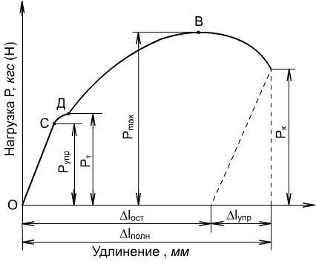

Рис. 1. Диаграмма растяжения металла

При деформировании твердого тела внутри него возникают внутренние силы. Величину сил, приходящуюся на единицу площади поперечного сечения образца, называют напряжением. Размерность напряжения кгс/мм², или МПа

(1кгс/мм²=10 МПа). Отмеченные выше нагрузки на кривой растяжения (Р_{упр} , Р_{т}, Р_{max} , Р_{к}) служат дляопределения основных характеристик прочности (напряжений): предела упругости, физического предела текучести, временного сопротивления (предела прочности) и истинного сопротивления разрушению. В технических расчетах вместо предела прочности обычно используется условный предел текучести, которому соответствует нагрузка Р_{0,2} (рис. 2).

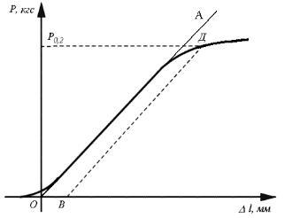

Рис. 2. Участок диаграммы растяжения металла

При растяжении образец удлиняется, а его поперечное сечение непрерывно уменьшается. Но поскольку площадь поперечного сечения образца

- каждый данный момент определить сложно, то при расчете предела упругости, предела текучести и временного сопротивления пользуются условными напряжениями, считая, что поперечное сечение образца остается неизменным. Истинное напряжение рассчитывается только при определении

сопротивления разрушению. Условный предел текучести (s_{0,2}) – это напряжение, при котором образец получает остаточное (пластическое) удлинение, равное 0,2 % своей расчетной длины:
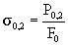

где Р_{0,2} – нагрузка, вызывающая остаточное (пластическое) удлинение;

равное 0,2 %, кгс (Н);
F_{о} – начальная площадь поперечного сечения образца, мм². Временное сопротивление (предел прочности) s_{b} – это напряжение, соответствующее наибольшей нагрузке, предшествующей разрушению образца.

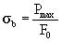;

где Р_{max} – максимальная нагрузка, предшествующая разрушению, кгс (H). Временное сопротивление (предел прочности) характеризует несущую способность материала, его прочность, предшествующую разрушению. Истинное сопротивление разрушению (S_{k}) – истинное напряжение, предшествующее моменту разрушения образца
,

где Рк – нагрузка, непосредственно предшествующая моменту
разрушения, кгс (Н).
F_{к} – площадь поперечного сечения образца в месте разрушения, мм².

Несмотря на то, что Р_{mах} больше Р_{к} , истинное сопротивление разрушению S_{к} > s_{b} , поскольку площадь поперечного сечения образца в месте разрушения F_{к} значительно меньше начальной площади поперечного сечения F_{о}.

Для оценки пластичности металла служат относительное остаточное удлинение образца при растяжении (d_{р}, %) и относительное остаточное сужение
площади поперечного сечения образца (yр, %).
Относительное остаточное удлинение (dр, %) определяется по формуле:
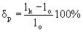

где lк – рабочая длина образца после испытания, мм;
lо – рабочая длина до испытания, мм.
Относительное остаточное сужение (yр, %) определяется из выражения:

где Fо – начальная площадь поперечного

сечения

образца,

мм2;

F_{к} – площадь сечения образца вместе разрушения, мм².

Практически для определения нагрузки, которая вызывает деформацию, соответствующую условному пределу текучести, следует выполнить

следующие действия. На диаграмме растяжения провести прямую ОА (рис. 2), совпадающую с

прямолинейным участком диаграммы растяжения. Определить положение точки О. Через точку О провести ось ординат ОР. Масштаб записи диаграммы по нагрузке: одному миллиметру ординаты соответствует 2 кгс нагрузки. Численная величина искомой нагрузки Р (кгс) равна соответствующей ординате диаграммы (мм), умноженной на масштаб

диаграммы (2 кгс/мм). Для определения нагрузки, соответствующей условному пределу текучести Р_{0,2}, необходимо от начала координат по оси абсцисс отложить отрезок ОВ, величина которого равна заданному остаточному удлинению 0,2 %. Длина отрезка ОВ (мм) рассчитывается исходя

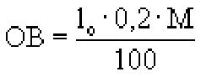,

где lо – рабочая длина образца, мм;
М – масштаб записи диаграммы по деформации.

Из точки В провести прямую ВД, параллельную прямолинейному участку

диаграммы растяжения (рис. 2), до пересечения с диаграммой. Используя известный масштаб записи диаграммы по нагрузке, определить численные значения нагрузок Р₀₂, Р_{mах}, Р_{к} , после чего рассчитатьсоответствующее напряжения: s_{0,2} , s_{b} , S_{к}. Полученные данные занести в протокол испытания.

Протокол испытания
Марка материала _______________
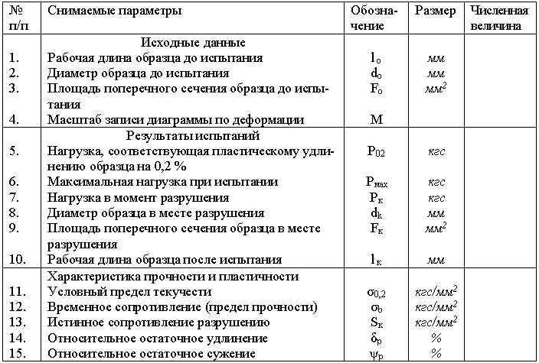

Содержание отчета
- Название работы.

- Цель работы.
- Диаграмма растяжения (рис. 1).
- Определения основных характеристик прочности и пластичности.
- Протокол испытаний.
- Выводы.

Контрольные вопросы для самопроверки

- Какими механическими свойствами характеризуются конструкционные материалы?

- Что такое прочность?
- Что называется деформацией?
- Что называется упругой деформацией?
- Что называется пластической деформацией?

- Как влияет холодная пластическая деформация на прочность и пластичность?

- Какие характерные участки можно выделить на диаграмме растяжения?
- Почему пластическая деформация идет при возрастающей нагрузке?
- Что такое наклеп?

10. Что такое напряжение?
11. Почему различают истинные и условные напряжения?

12. Что такое условный предел текучести, временное сопротивление и истинное сопротивление разрушению?

13. Какие вы знаете характеристики пластичности?

Лабораторная работа № 2 Определение ударной вязкости металлов и сплавов

Цель работы – определение ударной вязкости металлов и сплавов, приобретение навыков в проведении испытаний на ударную вязкость. Изучение методики определения ударной вязкости пластических масс и других неметаллических материалов при испытании стандартных образцов на маятниковом копре.

Порядок выполнения работы
- Проработайте теоретический материал.
- Ознакомьтесь с оборудованием, материалами, образцами.
- Изучите порядок выполнения работы.

- Проведите испытание на маятниковом копре.
- Оформите результаты работы.

Необходимые приборы и оборудование
- Маятниковый копер ХР-05.
- Штангенциркуль.

Краткие теоретические сведения

При эксплуатации различные детали и конструкции часто подвергаются ударным нагрузкам. В качестве примера можно привести переезд автомобиля через выбоину на дороге, взлет и посадку самолетов, высокоскоростную обра-ботку металла давлением (при ковке и штамповке) и др. Для оценки способности металлических материалов переносить ударные нагрузки используют динамические испытания, которые широко применяются также для выявления склонности металлов к хрупкому разрушению. Стандартизованы и наиболее распространены ударные испытания на изгиб образцов с надрезом. Помимо них используются методы динамического растяжения, сжатия и кручения. Скорости деформирования и деформации при динамических испытаниях на несколько порядков больше, чем при статических.

Среди многочисленных методов ударных испытаний наиболее широкое практическое применение нашел метод испытания на ударный изгиб с измерением величины ударной вязкости. Эта характеристика механических свойств играет огромную роль при оценке служебных свойств конструкционных, а также инструментальных сталей.

Вязкость противоположна хрупкости. Это способность материала сопротивляться разрушению, поглощая энергию удара. Например, стекло хрупкое, потому что оно не способно поглощать энергию за счет пластической деформации. При столь же резком ударе по листу мягкого алюминия не возникают большие напряжения, так как алюминий способен к пластической деформации, поглощающей энергию удара.

Удельной ударной вязкостью a материала называют отношение работы ∆W_{F}, затраченной маятником на разрушение стандартного образца к площади его поперечного сечения A в месте излома.
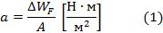

- процессе эксплуатации деталей могут возникнуть внешние факторы, под воздействием которых материал становится хрупким:

- увеличение скорости деформирования (возникновение ударных нагрузок);

- понижение температуры;
- возникновение двухосного и трехосного напряженных состояний;

- образование концентраторов напряжений – надрезов, раковин, трещин и т. д.

Чем больше величина ударной вязкости, тем лучше материал сопротивляется динамической нагрузке. Образцы из хрупких материалов ломаются легко, с небольшой затратой работы на разрушение. Образцы из пластичных материалов наоборот – требуют на разрушение большей энергии. Материалы, требующие большой затраты энергии на излом называют вязкими. Все материалы, из которых изготавливают детали, воспринимающие динамические нагрузки, обязательно испытывают на удар.

Величина ударной вязкости очень сильно зависит от температуры. По мере понижения температуры ударная вязкость образцов из одного и того же материала уменьшается. У некоторых материалов существует температурный интервал, в котором удельная ударная вязкость резко меняет свое значение. Этот интервал называется температурным интервалом хрупкости. Чем больше смещен температурный интервал хрупкости в сторону низких температур, тем материал менее чувствителен к воздействию температуры при ударных нагрузках и тем более он надежен в работе.

Изменение формы образца также сказывается на величине ударной вязкости. Переход к более широким образцам и к образцам с более острым надрезом смещает температурный интервал в сторону более высоких температур. На образцах из металлов всегда создается надрез - концентратор напряжений.

Склонность стали к хрупкому разрушению, возрастает также при повышенном содержании фосфора, концентрирующегося по границам зерен, при крупнозернистой структуре, при наличии карбидов по границам зерен, полосчатости, т.е. под влиянием целого ряда внутренних, структурных факторов.

Определение ударной вязкости при динамических испытаниях на ударный изгиб является основным практическим методом оценки склонности стали к хрупкому разрушению, которое, в отличие от вязкого, происходит без заметной пластической деформации и развивается катастрофически быстро.

Охрупчивание стали при некоторых условиях отпуска называется отпускной хрупкостью. Понижение ударной вязкости при этом вызвано повышением температуры перехода в хрупкое состояние. Наблюдаются два вида отпускной хрупкости. Отпускная хрупкость первого рода (необратимая) и отпускная хрупкость второго рода (обратимая), определяемые путем испытаний на ударный изгиб при комнатной температуре.

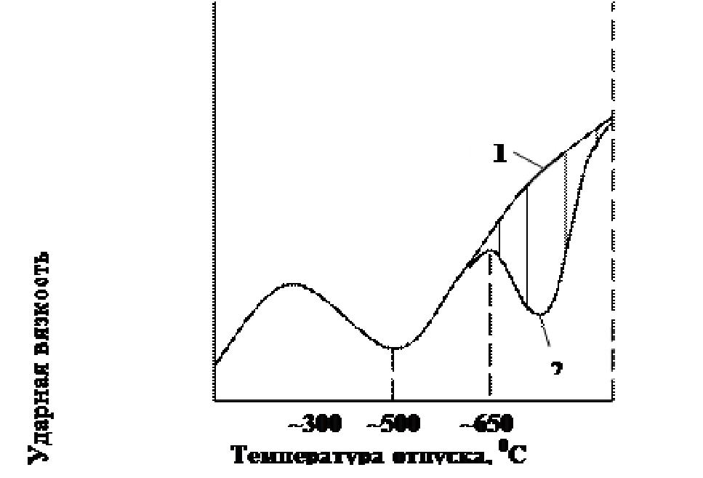
Ударная вязкость в зависимости от температуры отпуска меняется немонотонно (рис. 1).

Рис.1. Зависимость ударной вязкости

стали от температуры отпуска

Сталь, отпущенная в интервале температур порядка 300…350 ⁰С, имеет минимальную ударную вязкость. Отпускная хрупкость первого рода проявляется у большинства сталей независимо от их состава и скорости охлаждения. Считают, что это явление обусловлено выделениями частиц типа цементита по границам зерен, которые при дальнейшем повышении температуры вновь растворяются. При этом менее прочные приграничные участки становятся концентраторами напряжений, т. е. хрупкое состояние

обусловлено возникновением объемно-напряженного состояния, получающегося при неоднородном распаде мартенсита. Сталь в состоянии необратимой отпускной хрупкости имеет блестящий межкристаллитный излом.

Хрупкость первого рода устраняется нагревом стали выше 400 ⁰С, снижающим твердость.

Хрупкость второго рода наблюдается в легированных сталях при охлаждении в печи или на воздухе после отпуска в интервале температур 500…550 ⁰С или при слишком длительной выдержке в этом температурном интервале. стали в состоянии отпускной хрупкости второго рода уменьшается работа зарождения и особенно распространения трещины.

При быстром охлаждении в воде этот вид хрупкости не возникает, излом стали – волокнистый, характерный для вязкого состояния. После медленного охлаждения с температуры 500…650 ⁰С сталь имеет хрупкий кристаллический излом. Хрупкость второго рода можно устранить повторным отпуском при 600…650 ⁰С с последующим обратным быстрым охлаждением.

Хрупкость второго рода часто встречается в сталях, содержащих повышенное количество Р и Аs или Mn, Si, Сr или при одновременном введении в сталь Cr и Ni (или Mn).

Появление отпускной хрупкости второго рода наиболее вероятно связано

- диффузией растворенных атомов некоторых элементов и насыщением поверхностных слоев зерна этими элементами без выделения избыточных мелкодисперсных фаз (карбидов, фосфидов и т. д.). Особенно большое влияние оказывает обогащение пограничных зон фосфором, снижающим работу образования межзеренных трещин, вызывающих развитие отпускной хрупкости.

С помощью испытаний на ударный изгиб выявляются такие дефекты как синеломкость, хладноломкость, обратимая и необратимая отпускная хрупкость и т. п.

Ударные испытания выявляют такие различия между материалами, которые не отражаются при обычных (статических) испытаниях гладких образцов. Например, значения предела прочности мало отличаются для мелкозернистого железа (36,5 кгс/мм²) и крупнозернистого железа (34,5 кгс/мм²), тогда как в значениях ударной вязкости имеется существенное различие: 13,1 кгсм/см² и 2,6 кгсм/см², соответственно.

Одно из важнейших достоинств ударных испытаний как метода оценки состояния металла – повышенная чувствительность. Так, например, колебания механических свойств около среднего значения для осевой стали (0,35% С) составляют 99% для А_{Н}, 15% для σ_{в}, 8,8% для δ и 5,7% для ψ.

На величине ударной вязкости часто сказывается и способ выплавки стали: электросталь имеет наибольшую, бессемеровская – наименьшую, мартеновская – промежуточную величину ударной вязкости.

Ударная вязкость в значительной мере отражает состояние поверхности образца, т. к. распределение деформации в образце неравномерно и часто бывает сосредоточенно, в основном, в поверхностных слоях. Наличие твердых поверхностных слоев понижает ударную вязкость, а мягкие поверхностные слои повышают ее. Например, если надрезы на стальном образце, предназначенном для испытания на ударный изгиб, сделаны до термической обработки, то даже небольшое обезуглероживание поверхности, приводящее к образованию мягкого и пластичного феррита, может повысить ударную вязкость вдвое.

Поэтому при ударных испытаниях предписывается изготовлять надрез на ударных образцах (ГОСТ 9454-78) после их термической обработки. Наряду с определением ударной вязкости значение имеет вид излома ударных образцов. В изломе не допускается крупнозернистость, шлаковины, расслоения и другие дефекты.

Наиболее простым из методов практического массового контроля является метод ударных испытаний при 20 ⁰С на маятниковых копрах. На результатах определения ударной вязкости сказывается и скорость маятника в момент удара.

Однако широкое применение нашли испытания при пониженных

температурах, разработанные Н.Н. Давиденковым, так называемые “сериальные испытания”.

При проведении таких испытаний делается серия опытов на ударный изгиб при постепенно понижающейся температуре до перехода металла в хрупкое состояние, причем температура резкого уменьшения ударной вязкости служит мерой качества металла. Чем ниже эта температура – “критическая температура хрупкости” – тем выше сопротивление металла хрупкому разрушению.

Охлаждающими смесями могут быть: сухая углекислота, дающая температуру -70 ⁰С, жидкий воздух дает -183 ⁰С, жидкий азот позволяет получить температуру -195 ⁰С, жидкий водород, дающий -252 ⁰С.

Применение “сериальных испытаний” целесообразно только для типично хладноломких материалов с ОЦК-решеткой (Fe-α, Zn и сплавы на их основе), которые дают резкий переход в хрупкое состояние. Многие легированные стали, особенно содержащие Ni, при понижении температуры дают постепенное понижение вязкости и поэтому для них определение даже “критического интервала хрупкости” становится затруднительным. Некоторые сплавы, например Al+4% Mg, остаются вязкими и разрушаются путем среза даже при жестких условиях (при одновременном действии удара, надреза и низкой температуры), поэтому для таких материалов применение ударных испытаний как сериальных, так и при 20 ⁰C нецелесообразно.

Нецелесообразно применять ударные испытания и для чугунов, литых алюминиевых и магниевых сплавов, т. к. сопротивление отрыву этих материалов достигается уже при статических нагрузках.

Таким образом, испытания на ударный изгиб являются одним из наиболее чувствительных методов контроля, чутко реагирующих на небольшие изменения состояния металла.

Ударные испытания являются ценным, а иногда необходимым дополнением к статическим испытаниям гладких образцов, главным образом для низко- и среднеуглеродистых сталей.

Существует много разных методов испытания металлов на ударную вязкость. При использовании метода Шарпи призматический образец металла с надрезом подставляют под удар отведенного маятника. Работу, затраченную на разрушение образца, определяют по расстоянию, на которое маятник отклоняется после удара. Такие испытания показывают, что стали и многие металлы ведут себя как хрупкие при пониженных температурах, но как вязкие при повышенных. Переход от хрупкого поведения к вязкому часто происходит в довольно узком температурном диапазоне, среднюю точку которого называют температурой хрупко-вязкого перехода. Другие испытания на ударную вязкость тоже указывают на наличие такого перехода, но измеренная температура перехода изменяется от испытания к испытанию в зависимости от глубины надреза, размеров и формы образца, а также от метода и скорости ударного нагружения. Поскольку ни в одном из видов испытаний не воспроизводится весь диапазон рабочих условий, испытания на ударную вязкость ценны лишь тем, что позволяют сравнивать разные материалы. Тем не менее, они дали много важной информации о влиянии сплавления, технологии изготовления и термообработки на склонность к хрупкому разрушению. Температура перехода для сталей, измеренная по методу Шарпи с V-образным надрезом, может достигать +90°С, но соответствующими легирующими присадками и термообработкой ее можно понизить до -130°С.

Испытания на ударную вязкость или ударный изгиб (КС) проводятся для оценки надежности и работоспособности материалов в условиях динамического нагружения и их склонности к хрупкому разрушению, которые,

- свою очередь, зависят от скорости изменения нагрузки и “мягкости” напряженного состояния. Поскольку вязкость (в том числе ударная) является интегральной характеристикой, зависящей одновременно от прочности и пластичности, то она более резко реагирует на изменения структурного состояния материалов, чем другие свойства, что особенно ярко проявляется при пониженных температурах.

Испытание проводится на специальном маятниковом копре (рис. 2). Работа ∆W_{F}, затраченная маятником на разрушение определяется по зависимости

где G - вес маятника;
Gh₁ - потенциальная энергия, запасенная маятником в самом верхнем его положении;

Gh₂ - потенциальная энергия, сохраненная маятником после разрушения образца.

W_{потерь} - энергия потерь, затраченная маятником на преодоление вредных сопротивлений (трение в узлах копра, сопротивление воздуха, сотрясение копра

- фундамента, на смятие образца на опорах и под ножом, на сообщение энергии обломкам образца и на упругую деформацию штанги маятника). Особенно велики потери энергии при несовпадении оси удара и середины надреза на образце. Поэтому величины ударной вязкости, определенные на различных копрах, могут отличаться друг от друга на 10-30%. Потери для каждого экземпляра копра известны.

Испытания проводятся для металлов согласно ГОСТ 9454-84; для пластмасс - согласно ГОСТ 4647-84.Металлы испытываются на копрах с предельной энергией маятника до 300 Дж и скоростью в пределах от 4 до 7 м/с, пластмассы - до 5 Нм и 3,5±0,5 м/с, соответственно.

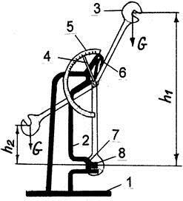

Рис.2. Схема маятникового копра

Описание установки для испытаний. Испытание на ударную вязкость проводится на маятниковом копре ХР-05, схема которого показана на рис. 2. Копер состоит из массивного основания 1 с двумя вертикальными стойками 2.

- верхней части этих стоек на горизонтальной оси подвешен маятник 3, представляющий собой плоский стальной диск с вырезом. Кроме того, на оси маятника установлена стрелка 4, напротив которой к стойке 2 прикреплена шкала 5 для отсчета затрат энергии на разрушение образца. Для фиксации маятника в исходном верхнем положении предусмотрена защелка 6.

На стойках 2 предусмотрены опоры 7 для установки образцов 8 из испытуемого материала. Расстояние между опорами 7 регулируется в пределах от 40 до 70 мм (см. рис.3, а). Для образцов толщиной 5 мм и менее, расстояние между опорами 7 принимают 40±0,2 мм, а для образцов толщиной более 5 мм –

70±0,2 мм.

При проведении испытаний маятник 3 поднимают вверх и фиксируют защелкой 6. Стрелку 4 устанавливают на нуль, а на опоры 7 помещают испытуемый образец 8. Затем, повернув защелку 6, отпускают маятник 3, который при своем падении разрушит образец и двигаясь далее, переместит

стрелку 4 по шкале 5, на которой считывают величину энергии, сохраненной маятником после разрушения образца. Образец устанавливают на нижних опорах копра симметрично относительно опор и так, чтобы надрез был обращен в сторону, противоположную направлению удара.

Образцы для испытаний на ударную вязкость изготавливают механической обработкой из листов, плит или стержней; а также прессованием; или литьем под давлением. При испытании листовых и слоистых материалов толщиной менее 10 мм ширину поперечного сечения образцов принимают равной толщине этих листов. На образцах следует указать направление, соответствующее длине листа или плиты, из которых изготовлены эти образцы,так как механические свойства пластмасс в различных направлениях неодинаковы.

При динамических испытаниях закон подобия не действует. Поэтому здесь необходима жесткая унификация размеров образцов и условий проведения испытания.

Образцы, изготовленные литьем под давлением, в соответствии с ГОСТ 4647 – 84 имеют размеры поперечного сечения (6±0,2) х (4±0,2) мм и длину - 55±1 мм.

Поверхность образцов должна быть гладкой, ровной, без трещин, сколов, вздутий и раковин.

Форма надреза стандартных образцов может быть в виде U, V, T.
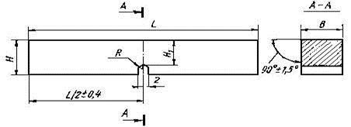

Рис.3. Образец с U-образным надрезом для испытаний на ударный изгиб

  - образцах Шарпи U-образный надрез наносится посередине длины. Он имеет ширину и глубину 2 и радиус закругления 1 мм. Образцы с V-образным концентратором имеют те же габариты и отличаются только геометрией надреза. V-образный выполняется с углом при вершине 45⁰ и радиусом закругления 0,25 мм. Третий тип образцов, предусмотренный ГОСТ 9454—78, имеет Т-образный концентратор (надрез с усталостной трещиной).

Образцы с V-образным концентратором (образцы Менаже) являются основными и используются при контроле металлических материалов для ответственных конструкций (летательных аппаратов, транспортных средств и т.д.). Образцы Шарпи с U-образным надрезом рекомендуется применять при выборе и приемочном контроле металлов и сплавов до установления норм на образцы с V-образным концентратором. Образцы с надрезом и трещиной предназначены для испытания материалов, работающих в особо ответственных конструкциях, где сопротивление развитию трещины имеет первостепенное значение.

- соответствии с этим при записи ударной вязкости (КС) в ее обозначение вводится третья буква, указывающая вид надреза – KCU, KCV, KCT.

Параметром KCV оценивается пригодность материалов для сосудов давления, трубопроводов и других конструкций повышенной надежности. Параметр KCT характеризует работу развития трещины при ударном изгибе и оценивает способность материала тормозить начавшееся разрушение. Он учитывается при выборе металлов и сплавов для конструкций особо ответственного назначения (летательные аппараты, роторы турбин и т. п.)
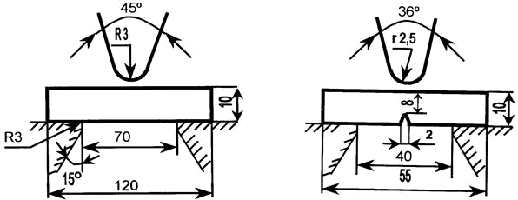

а) б)

Рис. 4. Схема установки образцов: а) образцы из пластмасс; б) образцы из металлов

Ударные испытания, как и статические, можно проводить при отрицательных и повышенных температурах. Методика этих испытаний регламентирована стандартами. По ГОСТ 9454—78 динамический изгиб при отрицательных температурах производят с использованием тех же образцов, что и при комнатной. Образец выдерживают в жидком хладагенте не менее 15 мин при температуре на 2-6°С ниже заданной, затем вынимают из ванны, уста-навливают на копер и немедленно испытывают.

Аналогичная методика используется при высокотемпературных испытаниях (ГОСТ 9454-78). Предварительный нагрев образцов рекомендуется вести в муфельных печах, при необходимости в нейтральной атмосфере, перегревая образец относительно заданной температуре на 3-50°С в зависимости от ее абсолютной величины. При этом время установки образца с момента выемки из печи до удара маятника должно быть не больше 3-5 с.

Для обозначения ударной вязкости при пониженной или повышенной температурах используется цифровой индекс, соответствующий температуре испытания. Например, КСТ⁻⁶⁰ —ударная вязкость, определенная на образце с Т-образным концентратором при - 60 °С. В ГОСТ 9454—78 рекомендуется при обозначении ударной вязкости указывать также максимальную энергию удара маятника, Дж, глубину концентратора, мм, в испытанном образце и его ширину, мм. Например, KCU⁺¹⁰⁰ 150/3/7,5—ударная вязкость, определенная на образце с U-образным концентратором при 100 °С на копре с максимальной энергией удара маятника 150 Дж при глубине концентратора 3 мм и ширине образца 7,5 мм. Если используется копер с максимальной энергией удара маятника 300 Дж и образец шириной 10 мм с глубиной концентратора 2 мм, то эти данные в обозначение ударной вязкости не вводятся (пишется просто KCU⁺¹⁰⁰).

- массовых динамических испытаниях на изгиб образцов с надрезом ударная вязкость — единственная выходная характеристика испытания. Диаграмма деформации обычно не записывается, так как это сопряжено со значительными экспериментальными трудностями. Общее время испытания

измеряется долями секунды, поэтому для фиксации зависимости нагрузки от деформации требуются малоинерционные чувствительные датчики и быстродействующий прибор для записи диаграмм. Обычно используют пьезокварцевые динамометры и шлейфовые осциллографы.

Ударная вязкость — это сложная, комплексная характеристика, зависящая от совокупности прочностных и пластических свойств материала.

Выполнение эксперимента и обработка результатов испытаний

- Замеряют ширину и толщину образца, изготовленных из одного материала, штангенциркулем с точностью до 0,1 мм. Устанавливают образец 8 на опоры 7 так, чтобы удар пришелся по его широкой стороне (рис.4, а). Поднимают маятник в верхнее исходное положение и закрепляют защелкой 6. Устанавливают стрелку 4 шкалы на ноль.

- Освобождают маятник от защелки 6, который, падая вниз, разрушит образец 8. Рассчитывают величину работы, затраченной на разрушение образца.

- Вычисляют удельную ударную вязкость по формуле (1). Опыт повторяют еще для двух - трех образцов.

- Проводят обработку результатов опыта.

 | Форма отчета по лабораторной работе
 | 1. | Название лабораторной работы.
 | 2. | Цель работы.
 | 3. | Испытательная машина (тип, марка).
 | 4. | Схема установки образцов.
 | 5. | Исходные данные.
№ | Материал |  | Ширина | Длина |  | Толщина | Площадь
п/п | испытуемого |  | b | l |  | δ | поперечного
 | образца |  |  |  |  |  | сечения A
1.
2.
3.
6. Энергия потерь W_{потерь}.

7. Определение работы разрушения для образцов W_{F1} и W_{F2} по шкале копра.

- Определение удельной ударной вязкости для образцов а.
- Анализ результатов. Выводы.

Вопросы для контроля
- В каких случаях проводятся испытания на ударную вязкость?

- Какие существуют методы определения работы удара?
- Что такое удельная ударная вязкость?
- В каких единицах измеряется удельная ударная вязкость?
- Какие факторы влияют на величину ударной удельной вязкости?

- О каких свойствах материала судят по величине ударной удельной

вязкости?

- Чем принципиально отличаются образцы из металла от образцов из других материалов?

- Как изменится удельная ударная вязкость с изменением температуры?

- Как влияет на ударную вязкость содержание в металле углерода и

фосфора?
- Что понимают под температурным интервалом хрупкости?
- В чем состоит принцип работы маятникового копра?
- Какие материалы подвергаются испытаниям на ударную вязкость?

- В чем сходство и различие статических и динамических испытаний?

Лабораторная работа №3.
«Определение твердости металлов и сплавов по Бринеллю»
Цель: научиться определять твердость металлов различными способами.

Оборудование: твердомер Бринелля; образцы в виде пластин или дисков из различных металлов; лупа для измерения диаметра отпечатка, таблицы и плакаты.

Задание:
  - Изучите методику определения твердости по Бринеллю;
  - Определите твердость металлов и сплавов различными способами;
  - Ответьте на контрольные вопросы;
  - Составьте отчет о проделанной работе по форме 1;

  - Напишите вывод, сравнивая при этом достоинства и недостатки данных способов.

Подготовительные работы

Заранее подготавливают образцы различных металлов и сплавов, твердость которых будут определять. Образцы изготавливают в виде пластин или дисков с параллельными плоскостями. Толщина пластин или дисков зависит от предполагаемой твердости металла. Так, толщина образцов из мягких сталей, дюралюминия, силумина, никеля, бронзы и латуней – не менее 4 мм.

Поверхность образцов очищают от окалины и других посторонних примесей. На ней не должно быть вмятин, следов от ударов, раковин.

Общие сведения

Твердость – это свойство материала сопротивляться деформации при местном контактном воздействии на него, более твердого тела.

Твердость является одним из главных механических свойств металлов и сплавов и связана с другими механическими (проччностью, пластичностью, вязкостью), технологическими (штампуемостью, обрабатываемостью резанием)

- эксплуатационными (износостойкостью, упругостью) свойствами.
Для пластичных материалов (черные и цветные металлы и их сплавы, и т.д.) используются стандартные методы определения твердости. Основными ГОСТами на способы нормирования (измерения) твердости стали являются:
- твердость по Бринеллю (ГОСТ 9012-59),
- твердость по Роквеллу (ГОСТ 9013-59),
- твердость по Виккерсу (ГОСТ 2999 -75),
- твердость по Шору (ГОСТ 2373-78).

Содержание работы

Метод Бринелля основан на том, что в испытуемый материал под нагрузкой вдавливают стальной закаленный шарик и по величине (диаметру) полученного отпечатка (лунки) судят о его твердости (рисунок1).

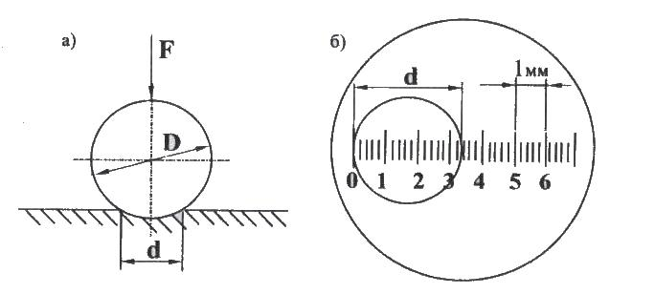

Рисунок 1. Схема измерения твердости по методу Бринелля.
а) Схема вдавливания шарика в испытуемый металл
F- нагрузка, D – диаметр шарика, d_{отп} – диаметр отпечатка;
б) Измерение лупой диаметра отпечатка (на рисунке d=4,2 мм).

Число твердости по Бринеллю HB выражается отношением приложенной нагрузки F к площади S сферической поверхности отпечатка (лунки) на измеряемой поверхности.

HB = 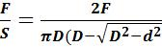 , (Мпа),
где
F – нагрузка, Н;
S – площадь сферической поверхности отпечатка, мм² (выражена через D
- d );
D – диаметр шарика, мм;
d – диаметр отпечатка, мм;

Величину нагрузки F , диаметр шарика D и продолжительность выдержки под нагрузкой τ, выбирают по таблице 1
Таблица 1.

Выбор диаметра шарика, нагрузки и выдержки под нагрузкой в зависимости от твердости и толщины образца

Материал | Интервал | Толщина | Диаметр | Нагрузка | Выдержка
 | твердости в | испытуемого | шарика D, | F, Н (кгс) | под
 | единицах | образца, мм | мм |  | нагрузкой τ, с
 | Бринелля,
 | МПа
Черные металлы | 1400-4500 | более 6 | 10 | 29430
 |  | 6…3 | 5 | (3000)
 |  | менее 3 | 2,5 | 7355 (750) | 10
 |  |  |  | 1840
 |  |  |  | (187,5)
 | Менее 1400 | более 6 | 10 | 9800
 |  | 6…3 | 5 | (1000)
 |  | менее 3 | 2,5 | 2450 (750)
 |  |  |  | 613 (62,5)
Цветные металлы
и сплавы( медь,
латунь, бронза, |  | более 6 | 10
магниевые сплавы | 350-1300 | 6…3 | 5 | 9800 | 30
и др.) |  | менее 3 | 2,5 | (1000)
 |  |  |  | 2450 (750)
 |  |  |  | 613 (62,5)
Цветные металлы
(алюминий, |  | более 6 | 10 | 2450 (250)
подшипниковые | 80-350 | 6…3 | 5 | 613 (62,5) | 60
сплавы и др.) |  | менее 3 | 2,5 | 153,2
 |  |  |  | (15,6)

На рисунке 2 приведена схема рычажного прибора. Образец устанавливают на предметный столик 4. Вращая маховик 3, винтом 2 поднимают образец до соприкосновения его с шариком 5 и далее до полного сжатия пружины 7, надетой на шпиндель 6. Пружина создает предварительную нагрузку на шарик, равную 1 кН (100 кгс), что обеспечивает устойчивое положение образца во время нагружения. После этого включают электродвигатель 13 и через червячную передачу редуктора 12, шатун 11 и систему рычагов 8,9, расположенных в корпусе 1 твердомера с грузами 10 создает заданную полную нагрузку на шарик. На испытуемом образце получается шаровой отпечаток. После разгрузки прибора образец снимают и определяют диаметр отпечатка специальной лупой. За расчетный диаметр отпечатка принимают среднее арифметическое значение измерений в двух взаимно перпендикулярных направлениях.

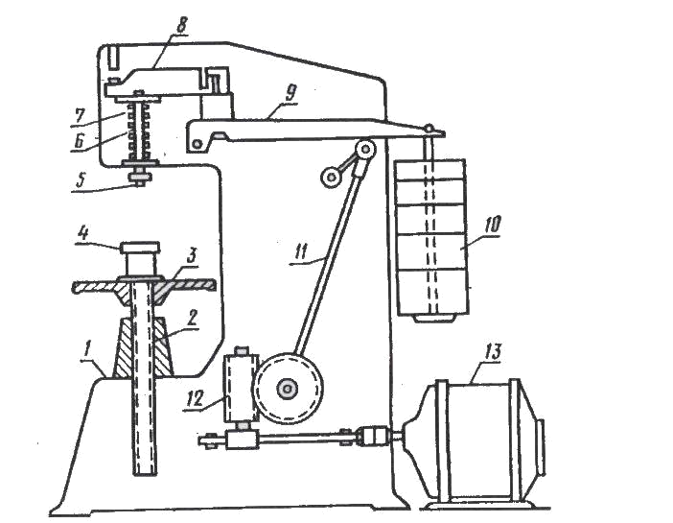

Рисунок 2. Схема прибора Бринелля

По выше приведенной формуле, используя измеренный диаметр отпечатка, вычисляется число твердости HB. Число твердости в зависимости от диаметра полученного отпечатка можно также найти по таблицам (см.таблицы чисел твердости).

При измерении твердости шариком диаметром D = 10,0 мм под нагрузкой F = 29430 Н (3000 кгс), с выдержкой τ = 10 с – число твердости записывается
так: HB 2335 Мпа или по старому обозначению НВ 238 (в кгс/мм²)
При измерении твердости по Бринеллю необходимо помнить следующее:

- Можно испытывать материалы с твердостью не более НВ 4500 Мпа, так как при большей твердости образца происходит недопустимая деформация самого шарика;

- Во избежание продавливания минимальная толщина образца должна быть не менее десятикратной глубины отпечатка;

- Расстояние между центрами двух соседних отпечатков должно быть не менее четырех диаметров отпечатка;

- Расстояние от центра отпечатка до боковой поверхности образца должно быть не менее 2,5 d;

Порядок измерения твердости на твердомере Бринелля
- Установить на подвеску грузы, соответствующие выбранной
нагрузке;
- Установить наконечник с шариком требуемого диаметра;

- Поместить на столик прибора испытуемый образец так, чтобы центр получившегося отпечатка находился от края образца на расстоянии не менее двух диаметров шарика;
- Вращением маховика поднять столик до упора;
- Нажатием кнопки включить электродвигатель.
- После снятия нагрузки и остановки электродвигателя опустить столик и снять образец;

- Измерить полученный отпечаток (лунку) с помощью лупы
Бринелля;
- По измеренному диаметру отпечатка определить число твердости.

Лабораторная работа № 4.

«Микроструктурный анализ металлов и сплавов»
Цель работы: Освоение методики исследования микроструктуры железоуглеродистых сплавов при помощи метало микроскопа.

Пояснения:

Диаграмма состояния железо-углерод показывает превращения, происходящие при различных температурах в сплавах в условиях медленного охлаждения.

Структура стали с содержанием углерода до 0,02% будет состоять из феррита и цементита третичного выделяющего из феррита и располагающегося по границам зерен феррита.

- увеличением углерода более 0,02% в стали появляется перлит. Все стали с содержанием углерода от 0,02% до 0,8% состоят из феррита (светлый тон) и перлита (темное зерно) см.рис.1,2. Под микроскопом перлит имеет вид темных включений неоднородного строения, т.к. травится интенсивнее, чем феррит. В доэвтектандной стали перлит в большинстве случаев имеет пластинчатое строение рис.3.

По соотношению площадей можно определить содержание углерода в стали (по отношению площадей).

Зная, что в перлите содержится 0,8% С, затем подсчитывают содержание углерода в стали умножением площади, занимаемым перлитом, на процентное содержание углерода. Если на просматриваемом поле шлифа перлит занимает 50% общей площади микроструктуры, то содержание углерода в этой стали равно 0,5х0,8=0,40%
Стали с содержанием углерода от 0,8 до 2% состоят из перлита и вторичного цементита и называется заэвтектондными. Под микроскопом вторичный цементит обнаруживается в виде мелких светлых зерен сравнительно равномерно распределенных в основной массе перлита см.рис.4

Сталь содержащая 0,8% углерода, называется эвтектоидной. Структура стали состоит из одного перлита см рис.7,8

Задание
1.Освоить методику исследования микроструктуры металлов и сплавов

- Исследовать под микроскопом выданные микрошлифы, зарисовать их микроструктуры и дать их характеристику.

- Определить в исследуемой стали примерное содержание углерода, марку стали и механические свойства (см табл.1)

- Заполнить протокол (табл. 2)

Необходимое оборудование и материалы:
- Металлографический микроскоп
- Твердомер типа ТК
- Набор микрошлифов

 |  |  |  |  |  |  |  |  |  |  | Таблица 1
 |  | Механические свойства конструкционной
 |  |  | углеродистой горячекатаной стали
Марка | Содерж. |  | Механ.свойства |  |  |  |  |  |  | НВ |  | 2αн,кгм/см
стали | углерода % |  | δв, | δт, |  | δ | φ | отож. |  | горячекатан. |  | 2αн,кгм/см
 |  |  | кгс/ми | кгс/ми |  | с/о | % | отож. |  | горячекатан. |  | 2αн,кгм/см
 |  |  |  | не менее |  |  |  | не более
10 | 0,07-0,14 |  | 34 | 21 |  | 31 | 55 | - |  | 137 |  | -
20 | 0,17-0,24 |  | 42 | 25 |  | 25 | 55 | - |  | 156 |  | -
30 | 0,27-0,35 |  | 50 | 30 |  | 21 | 50 | - |  | 179 |  | 8
35 | 0,32-0,4 |  | 54 | 32 |  | 20 | 45 | - |  | 187 |  | 7
40 | 0,37-0,45 |  | 58 | 34 |  | 19 | 45 | 187 |  | 217 |  | 6
50 | 0,47-0,55 |  | 64 | 38 |  | 14 | 40 | 207 |  | 241 |  | 4
55 | 0,52-0,6 |  | 66 | 39 |  | 13 | 35 | 217 |  | 255 |  | -
60 | 0,57-0,65 |  | 69 | 41 |  | 12 | 35 | 229 |  | 255 |  | -
70 | 0,67-0,75 |  | 73 | 43 |  | 9 | 30 | 229 |  | 269 |  | -

Лабораторная работа № 5 «Исследование влияния
скорости охлаждения на свойства стали»
Скорость охлаждения стали, нагретой до аустенитного состояния оказывает существенное влияние на температурный интервал аустенитных превращений, характер и свойства получающегося продукта.
Она регулируется составом и свойствами охлаждающей среды в качестве которой, как правило могут быть использованы вода, минеральное масло, водные растворы солей и щелочей, синтетические жидкости, расплавы солей и креогенные среды.
Критическая скорость закалки. Если на диаграмму изотермического распада аустенита нанести температурные кривые, полученные при непрерывном охлаждении стали (рисунок 9), то можно определить критическую скорость закалки и объяснить условия получения троостомартенситной структуры стали.
Для упрощения температурные кривые изображаются прямыми линиями V₁, V₂, V₃, V₄, V₅ и V_{кр}, наклон которых характеризует скорость охлаждения в °С/с. При скорости охлаждения, соответствующей V₁, аустенит превратится в перлит, при V₂ — в сорбит, при V₃ — в троостит. В углеродистых сталях бейнит образуется лишь при изотермическом превращении аустенита. При скорости охлаждения, соответствующей V₄, произойдет лишь частичный распад аустенита с образованием троостита; нераспавшаяся часть аустенита претерпит бездиффузионное аустенитно-мартенситное превращение. В результате образуется троосто-мартенситная структура, которая, как правило, является нежелательной. При скорости охлаждения, соответствующей V₅, температурная кривая пересекает линии мартенситных точек М_{н} и М_{к} и в стали образуется лишь мартенсит. Такая скорость охлаждения вызывает закалку стали.
Рисунок 9 – Наложение кривых непрерывного охлаждения на диаграмму изотермического распада аустенита
Наименьшая скорость охлаждения V_{кр}, при которой в охлаждаемой стали из аустенита образуется только мартенсит, называется критической скоростью закалки. Чтобы закалить сталь, ее необходимо охлаждать со скоростью не меньшей, чем критическая.
Таким образом, на получение заданной структуры и необходимых механических свойств решающее влияние при термической обработке оказывает скорость охлаждения стали (таблица 2).

Таблица 2 Изменение структуры и твердости углеродистой стали эвтектоидного состава в зависимости от скорости охлаждения
Скорость охлаждения, °С/с | Температура превращения, °С | Микроструктура | Твердость НВ (средние данные)
1 | 700-650 | Перлит | 200
10 | 650-600 | Сорбит | 300
50 | 600-500 | Троостит | 400
100 | 500-300 | Троостомартенсит | 500
160 | 300-200 | Мартенсит | 600

Критическая скорость охлаждения – важная технологическая характеристика стали, так как по ней ориентируются при выборе охлаждающих сред при закалки на мартенсит. Она зависит от химического состава стали, содержания углерода и легирующих добавок.
Мартенситные превращения стали происходят в интервале температур Мн – Мк, которые зависят от химического состава аустенита, его однородности по составу и размеров зерна.
С увеличением содержание углерода в аустените температурный интервал мартенситных превращений смещается в сторону более низких температур (рис. 5, лабораторная работа № 8).
Высокая скорость роста мартенситных кристаллов (более 1000 м/с) способствует повышению его твердости и снижению пластичности.
Мартенсит имеет игольчатую микроструктуру. В нем образуются трехцентовые ковалентные связи Fe – C – Fe , которая почти на порядок сильнее механических и являются очень жесткими связями, допускающими небольшие упругие деформации.
Сочетание в мартенсите металлических и ковалентных межатомных связей в кристаллической решетки с высоким уровнем остаточных напряжений и большой плотности дислокаций ( до 10¹³ см⁻²) предопределяют его высокую прочность и хрупкость.
Скорость охлаждения стали в различных закалачных сталей приведены в таблице 3.

Таблица 3 Скорость охлаждения стали в различных закалочных средах
Среда | Скорость охлаждения (⁰С/с) в интервале температур
Среда | 650…550 ⁰С | 300…200 ⁰С
Вода при температуре, ⁰С:  18  25  50  75 | 600  500  100  30 | 270  270  270  200
Мыльная вода | 30 | 200
Эмульсия масла в воде | 70 | 200
Вода, насыщенная углекислотой | 150 | 200
10%-ный водный раствор (при 18⁰С):  едкого натра  поваренной соли  соды | 1200  1100  800 | 300  300  270
5%-ный раствор марганцовокислого калия | 450 | 100
Керосин | 160…180 | 40…60
Масло индустриальное | 120 | 25
Спокойный воздух | 3 | 1
Сжатый воздух | 30 | 10

Как видно из приведенных данных, в интервале температур 650-550⁰С холодная вода охлаждает быстрее, чем масло в 4 раза. Поэтому воду применяют для охлаждения главным образом углеродистых сталей, имеющих большую критическую скорость закалки, а масло—для охлаждения легированных сталей, имеющих малую критическую скорость закалки. охлаждающая способность воды зависит от ее температуры, поэтому закалку изделий из углеродистой стали производят в холодной воде с циркуляцией, чтобы получить мартенситную структуру.
Масло имеет незначительную охлаждающую способность при температурах 650-550⁰С, что может привести к частичному распаду аустенита с образованием феррито-цементитной смеси.
В интервале температур образования мартенсита, т.е. при 300-200⁰С, охлаждающая способность воды остается значительной, что приводит к образованию внутренних напряжений и, как результат, закалочных трещин. Масло же в 9 раз медленнее охлаждает в этом интервале температур, чем практически исключается возможность образования трещин.
В зависимости от сечения детали и критической скорости закалки структура от края к сердцевине меняется. Поверхностные слои, охлаждающиеся наиболее быстро, обычно имеют мартенситную структуру. Внутренние слои, где скорость охлаждения меньше критической, имеют другие структуры—троостит, сорбит и исходную структуру.
Перлит, сорбит и троостит, образующийся при диффузионном распаде переохлажденного аустенита, являются ферритно-цементитными структурами, имеющими пластинчатое строение, и различающиеся лишь степенью дисперсности (рисунок 10).

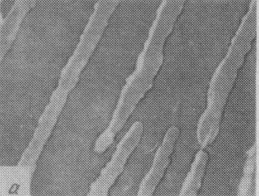
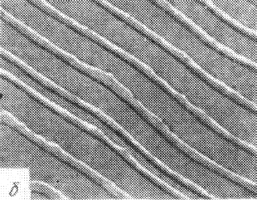
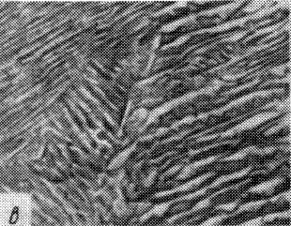
а)
б)
в)

Рисунок 10 Микроструктура эвтектоидной стали в зависимости от температуры распада аустенита. а) – троостит, распад при 600 °С, х15000; б) – перлит, распад при 700 °С, х7500; в) – сорбит, распад при 650 °С, х7500
Чем больше переохлаждение, тем тоньше получается ферритно-цементитная структура, т. е. меньше величина межпластинчатого расстояния Δ₀, равного усредненной сумме толщин двух пластинок феррита и цементита, и выше твердость. Так у перлита Δ₀ = 0,6-1,0 мкм при твердость НВ = 180-250 кгс/мм², у сорбита Δ₀ = 0,25-0,3 мкм при твердость НВ = 250-350 кгс/мм², у троостита Δ₀ = 0,1-0,15 мкм при твердость НВ = 350-450 кгс/мм².
В практике термической обработки применяется ряд методов предотвращения нежелательного роста напряжений, возникающих в процессе закалки, и получения требуемых механических свойств стали.
Прерывистую закалку в двух средах используют при термической обработке изделий из инструментальных высокоуглеродистых сталей. При этом обеспечивается их быстрое охлаждение на первой стадии и медленное на второй, что позволяет вести процесс практически в соответствии с графиком идеального охлаждения и уменьшить напряжения при мартенситном превращении. Первую стадию охлаждения осуществляют обычно в воде, затем изделие переносят в масло.
Ступенчатую закалку используют для инструментальных низко- и среднелегированных сталей. При этом изделие вначале охлаждают с выдержкой в жидкой среде, имеющей температуру выше начала мартенситного превращения, а затем окончательно охлаждают на воздухе. Температура изделия при таком способе выравнивается во время выдержки по всему объему. При ступенчатой закалке иногда используют эффект сверхпластичности стали в момент мартенситного превращения и охлаждают изделие после выдержки в специальных приспособлениях для правки.
Изотермическую закалку применяют для конструкционных легированных сталей, содержащих 0,3-0,5% углерода. Изотермическая выдержка при температуре бейнитного превращения приводит к получению структуры бейнита со значительным содержанием остаточного аустенита, распад которого у легированных сталей обычно в зоне бейнитного превращения идет не до конца. Сочетание бейнита с остаточным аустенитом обеспечивает повышенную вязкость стали при достаточно высокой твердости.
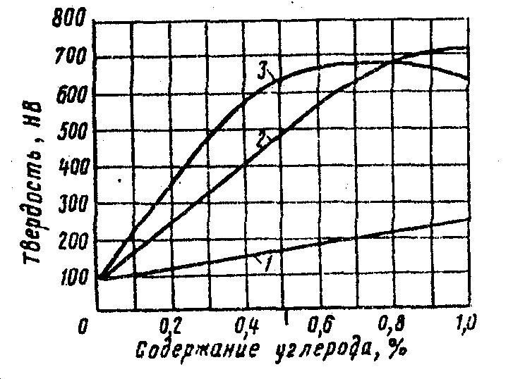
Рисунок 11 – Зависимость твердости стали от содержания углерода в отожженном и закаленном состоянии—после неполной и полной закалки:1-отожженное состояние; 2-после неполной закалки; 3- после полной закалки.

В практике используют также приемы закалки с самоотпуском, при которой охлаждают в закалочной среде только часть изделия, а теплота, сохранившаяся в остальной части детали после извлечения из среды, вызывает отпуск охлажденной части. Такая закалка обеспечивает необходимое в некоторых изделиях неравномерное распределение твердости. Неравномерная закалка также достигается при обрызгивании части изделия закалочной средой (струйчатая закалка).
Для некоторых сталей, используемых для изготовления мерительного инструмента, пружин, деталей подшипников качения, закалка дополняют немедленной обработкой холодом, которую применяют для полного перевода в мартенсит остаточного аустенита. При этом обеспечивается последующая стабилизация размеров изделий. Температурный диапазон обработки холодом 30-196⁰С. Ее завершают низким отпуском для снятия напряжений.

Лабораторная работа № 6 «Сопоставительная характеристика цветных металлов»

В отличие от железа и его сплавов, которые называются черными, все остальные металлы и сплавы называются цветными. В настоящее время наиболее широко применяются в различных областях народного хозяйства сплавы на основе алюминия и меди.
Алюминий и его сплавы. Алюминий кристаллизуется в гранецентрированной кубической решетке. Наиболее характерные свойства его – малый удельный вес (γ = 2,7), низкая температура плавления (657 ^{о}С), высокая тепло- и электропроводность, высокая пластичность.
Алюминий – один из важнейших промышленных металлов, он находит широкое применение в электротехнике, в химическом аппаратостроении, в быту и других областях. Применение его как конструкционного материала в технике ограничено низкой прочностью (σ_{В} = 8-10 кг/мм²).
Алюминий значительно упрочняется путем введения различных легирующих элементов, что позволяет получить сплавы с высокими прочностными свойствами.
Применяющиеся в технике алюминиевые сплавы делятся на деформируемые и литейные.
Деформируемые сплавы. Наиболее распространенным представителем этой группы является дюралюминий (Д1, Д16), который кроме алюминия содержит около 4 % Cu, 1 % Mg, 1 % Mn и менее 0,7 % Fe и Si. Основными легирующими элементами являются медь и магний, поэтому этот материал может быть причислен к сплавам системы Al-Cu-Mg. Кремний и железо являются постоянными примесями, попадающими в сплав вследствие применения недостаточно чистого алюминия. Марганец вводится в дюралюминий главным образом для повышения коррозионной стойкости. Перечисленные компоненты образуют ряд растворимых соединений CuAl, CuMgAl₂ (S-фаза), Mg₂Si, вызывающих упрочнение сплава в процессе термической обработки, заключающихся в закалке от 500 ^{о}С в воде с последующим естественным старением в течение 5-7 суток. Железистые и марганцовистые соединения в процессе закалки не растворяются. Диаграмма состояния Al-Cu представлена на рисунке 16.1.

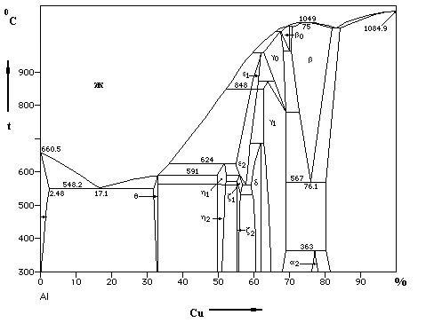
Рисунок 16.1 – Диаграмма состояния Al-Cu

Структура дюралюминия в отторженном состоянии состоит из твердого раствора и вторичных включений различных интерметаллических соединений. В закаленном состоянии структура состоит из пересыщенного твердого раствора и нерастворимых железистых и марганцовистых соединений.
Литейные сплавы. В качестве литейных сплавов на основе алюминия широкое распространение имеют силумины – алюминиевокремистые сплавы (5-14 % Si). Диаграмма состояния системы Al-Si представлена на рисунке 16.2. Силумины обладают высокой жидкотекучестью, малой усадкой, удовлетворительной коррозионной стойкостью и применяются для получения отливок сложной формы. Типичным силумином является эвтектический сплав (11-12% Si), структура которого имеет игольчатую эвтектику (основа сплава), состоящую из твердого раствора кремния в алюминии α и небольшого количества грубых игольчатых включений Si (рисунок 16.3, а).
Повышение прочности и пластичности силумина достигается модифицированием – введением в расплав перед разливкой незначительного количества натрия и его солей. При этом изменяется структура сплава: кристаллы кремния вместо игольчатых становятся округлыми.
Введение модификатора вызывает смещение линии начала кристаллизации кремния в сторону более высокого содержания кремния и более низких температур. Эвтектический сплав с 11-12 % Si в этом случае становится доэвтектическим (рисунок 16.3, б).

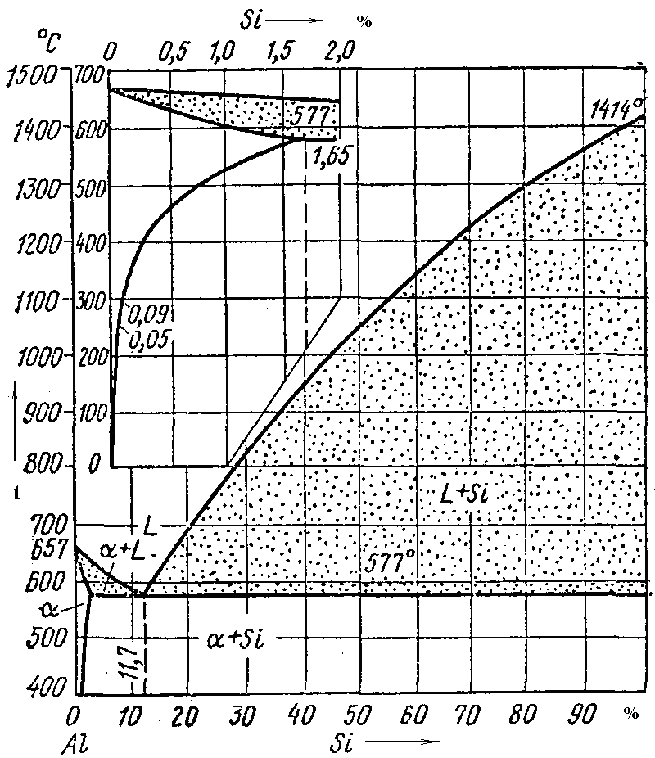
Рисунок 16.2 – Диаграмма состояния Al-Si
а) б)
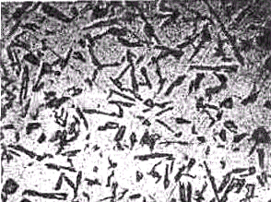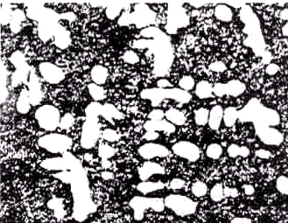

а – немодифицированный; б – модифицированный

Рисунок 16.3 – Микроструктура силумина АЛ2

При более высоких требованиях к прочностным свойствам применяют специальные силумины - доэвтектические сплавы с 4-10 % Si с добавками меди, магния, марганца. Эти сплавы способны упрочняться при термической обработке. Маркировка сплавов АЛ: буквы указывают, что это алюминиевый (А), литейный (Л) сплав; цифры – порядковый номер в ГОСТе.
Медь и ее сплавы. Медь имеет гранецентрированную кубическую решетку. Удельный вес меди 8,94 г/см³, температура плавления 1083 ^{о}С. Она обладает высокой теплопроводностью, электропроводностью, пластичностью в горячем и холодном состояниях и широко применяется в различных областях техники. Кроме того, медь является основой важнейших сплавов – латуней и бронз.
Сплавы меди с цинком (латуни). Практическое применение имеют сплавы с содержанием цинка до 45 %, которые называются латунями. Равновесная диаграмма состояния для этой системы приведена на рисунке 4. По структуре латуни делятся на две группы:
– сплавы с содержанием цинка до 39 % являются однофазными со структурой твердого раствора цинка и меди (α);
– сплавы с содержанием цинка более 39 % имеют двухфазную структуру (α+β); β-твердый раствор на базе соединения CuZn с электронным типом связи имеет кубическую объемно-центрированную решетку (рисунок 16.5).
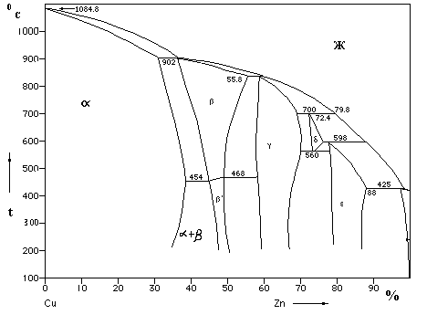
Рисунок 16.4 – Диаграмма состояния Cu-Zn

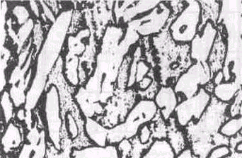

Рисунок 16.5 – Микроструктура литой двухфазной латуни

Цинк до определенного предела повышает прочность и пластичность сплавов. Максимальной пластичностью обладают материалы с 30 % Zn. Переход через границу однофазной области (39 % Zn) приводит к резкому снижению пластичности. Максимальной прочностью обладает β-латунь при содержании цинка 45 %. Однако пластичность ее относительно низка.
Литейные свойства двухфазных латуней характеризуются хорошей жидкотекучестью, малой склонностью к ликвации, способностью к образованию концентрированной усадочной раковины. Латуни легко поддаются пластической деформации, поэтому их используют для производства листов, лент, профилей. Причем для прокатки в холодном состоянии применяют латуни с содержанием цинка до 30 % ( α-латуни), а для прокатки в горячем состоянии наиболее пригодны латуни со структурой α+β (при температуре обработки структура состоит из одной – β-фазы).
Кроме простых латуней – сплавов меди и цинка, применяются специальные латуни, в которые для придания тех или иных свойств дополнительно вводят различные элементы: свинец для улучшения обрабатываемости, олово для повышения сопротивления коррозии в морской воде, алюминий и никель для повышения механических свойств. Марки латуней начинаются с буквы Л, далее следуют буквы, указывающие нам наличие определенных легирующих элементов, цифры указывают концентрацию меди и легирующих элементов.
Бронзы. Бронзами называются сплавы меди с оловом или другими элементами (за исключением цинка). В зависимости от основного легирующего элемента бронзы разделяются на оловянистые, алюминиевые, бериллиевые, марганцовистые и т. д. Марки бронз начинаются с букв Бр. И далее следуют буквы, показывающие наличие определенных легирующих элементов, и цифры, указывающие их содержание. Бронзы применяют для получения отливок и полуфабрикатов, изготовляемых обработкой давлением.
Оловянистые бронзы. Практическое применение имеют сплавы меди с оловом, содержащие до 20 % Sn. Характер взаимодействия меди с оловом при их сплавлении определяется диаграммой состояния медь-олово (рисунок 16.6).
Необходимо отметить, что широкая область α-твердых растворов, указанная на диаграмме сплошной линией, характерна только лишь для равновесных сплавов. В реальных условиях охлаждения при литье в металлические и земляные формы эта область значительно сужается (пунктирная линия).
Все промышленные бронзы по микроструктуре можно условно разделить на две группы: однофазные α-бронзы и двухфазные α + эвтектоид (α+δ). Дельта-фаза представляет собой электронное соединение Cu₃₁Sn₈. К числу однофазных сплавов относятся бронзы с содержанием 5-6 % Sn. Бронзы, содержащие свыше 6 % Sn, являются двухфазными. Однофазные бронзы обладают хорошей пластичностью и используются как деформируемые материалы. Двухфазные применяются исключительно в литом виде.

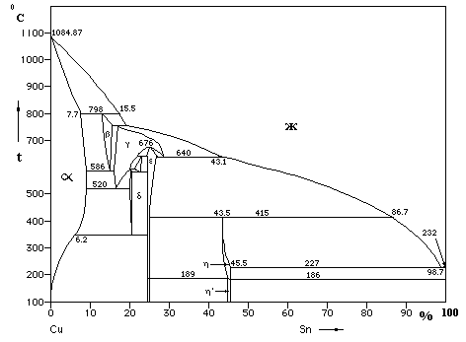

Рисунок 16.6 – Диаграмма состояния Cu-Sn

Для удешевления в большинство промышленных бронз добавляют 5-10 % Zn. Цинк в этих количествах растворяется в меди и не оказывает существенного влияния на структуру. Для улучшения обрабатываемости в бронзу вводят 3-5 % Pb, который присутствует в виде обособленных свинцовистых включений, фосфор вводится в бронзу как раскислитель.
Алюминиевая бронза. Наиболее распространены алюминиевые бронзы, содержащие 5-11 % Al. Сплавы на основе меди с содержанием до 9,8 % имеют однофазную структуру твердого раствора алюминия в меди (α) (рисунок 16.7). При больших концентрациях алюминия сплавы имеют двухфазную структуру, состоящую из твердого раствора (α) и эвтектоида (α+γ′). Фаза γ является твердым раствором на основе электронного соединения Cu₃₂Al₁₉ со сложной кубической решеткой (рисунок 16.8).
Алюминиевые бронзы среди медных сплавов выделяются высокими механическими, коррозионными и антифрикционными свойствами, в связи с чем их широко используют в машиностроении для деталей конструкционного назначения. Наряду с простыми алюминиевыми бронзами используют сложные бронзы. При введении железа до 4 % происходит измельчение α-фазы, повышение твердости и прочности бронзы за счет его растворения в меди. Благоприятное влияние на свойства оказывают небольшие добавки марганца. Упрочняющее действие марганца связано с легированием твердого раствора. Легирование никелем приводит к повышению жаропрочности бронз.
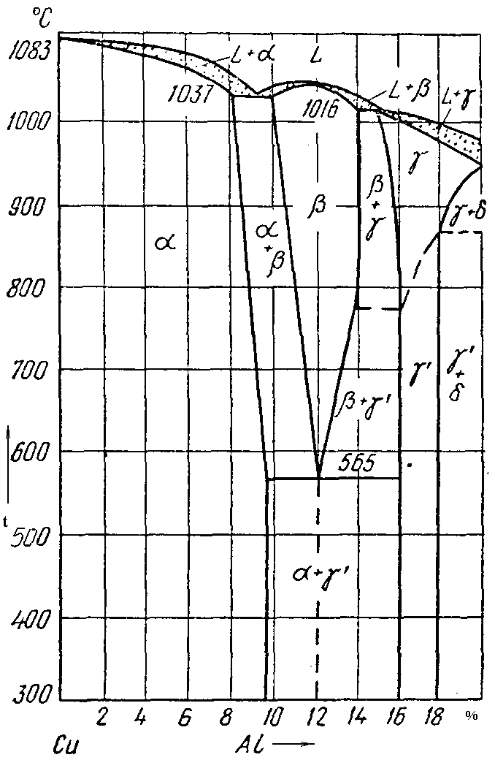
Рисунок 16.7 – «Медный» участок диаграммы состояния Cu-Al

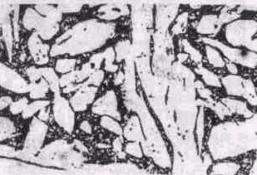

Рисунок 16.8 – Микроструктура литой бронзы БрА10

Бериллиевая бронза обладает исключительно ценными качествами, диаграмма состояния этой системы приведена на рисунке 16.9. Она имеет высокую прочность и твердость, повышенный предел упругости и усталости. Бериллиевая бронза является ценным пружинным материалом, она с успехом применяется для изготовления деталей, работающих на износ. Этот материал не дает искр при ударе, кроме того, он не магнитен. Большую часть продукции из бериллиевой бронзы выпускают в виде деформированных полуфабрикатов. Бериллиевая бронза является также хорошим литейным материалом.

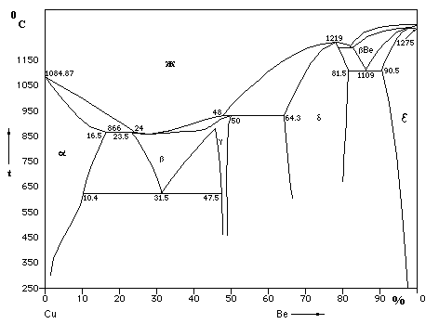
Рисунок 16.9 – Диаграмма состояния Cu-Be

Наиболее высокие механические свойства имеют сплавы с 2,0-2,5 % бериллия. Как видно из диаграммы состояния, они являются дисперсионно-твердеющими. Растворимость бериллия в меди при комнатной температуре не превышает 0,2 %. Закалка с 800 ^{о}С фиксирует пересыщенный раствор бериллия в меди. Последующее искусственное старение при 300 – 350 ^{о}С приводит к резкому повышению твердости и прочности, которое связано с выделением из твердого раствора γ (CuBe) – фазы в форме дисперсных включений.
Широкому распространению бериллиевой бронзы препятствует ее высокая стоимость и дефицитность.
Легкоплавкие подшипниковые сплавы (баббиты). Подшипниковыми сплавами называются материалы, из которых изготавливаются вкладыши подшипников скольжения. При применении очень мягких легкоплавких сплавов (баббитов) гарантируется минимальный износ шейки вала. Кроме того, они имеют минимальный коэффициент трения со сталью и хорошо удерживают смазку.
По условиям работы подшипниковый сплав должен иметь гетерогенную структуру и состоять из мягкой основы и твердых включений. Мягкая основа обеспечивает хорошую прирабатываемость подшипника к валу, твердые включения служат опорными точками для трущихся частей вала. Небольшая поверхность соприкосновения вала и вкладыша уменьшают трение, а имеющиеся промежутки между валом и мягкой основой обеспечивают хорошую смазку.
В качестве баббитов применяются сплавы системы Pb-Sb, диаграмма состояния которой приведена на рисунке 16.10, Sn-Sb, Pb-Sn-Sb, а также баббиты на основе цинка с добавками Cu, Al и баббиты на основе алюминия с добавками Cu, Sb, Ni.
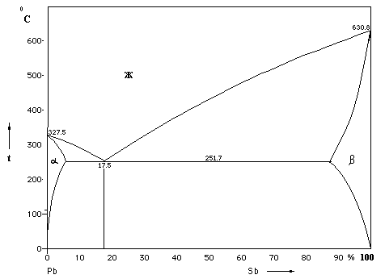
Рисунок 16.10 – Диаграмма состояния Pb-Sb

Широкое применение в промышленности получили заэвтектические сплавы системы свинец-сурьма (БС), содержащие 16-18 % Sb. Мягкой основой в этом сплаве является эвтектика (α+β), твердость которой составляет 7-8 НВ. Твердость включений сурьмы составляет 30 НB. Микроструктура баббита БС, содержащего 16-18 % Sb, приведена на рисунке 16.11. Двойные заэвтектические сплавы системы свинец-сурьма сильно ликвируют. Кристаллы β (твердый раствор свинца в сурьме) при отливке всплывают наверх. Для предотвращения ликвации β-кристаллов в сплав вводится медь (1-2 %), которая образует с сурьмой химическое соединение Сu₃Sb. Это соединение, кристаллизуясь первым, образует скелет, на котором задерживаются β-кристаллы.
В системе олово-сурьма (Sn-Sb) олово имеет низкую твердость 5 HВ. Для подшипников скольжения наиболее подходящим является сплав, состоящий из 10-13 % Sb и 87 % Sn, имеющий двухфазную структуру α+β′, где α-твердый раствор на основе олова (мягкая составляющая); β′-твердый раствор на базе интерметаллического соединения SnSb (твердые включения).

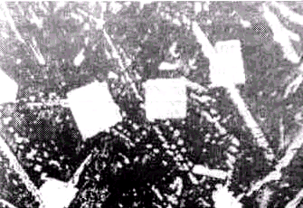

Рисунок 16.11 – Микроструктура баббита БС
Задание по работе
1 Зарисовать диаграммы состояния для предложенных систем.
2 Используя диаграммы состояния, описать процессы, протекающие при охлаждении изучаемых сплавов.
3 Определить вид структур в соответствии с диаграммами состояния.
4 Изучить и зарисовать микроструктуры предложенных сплавов.

